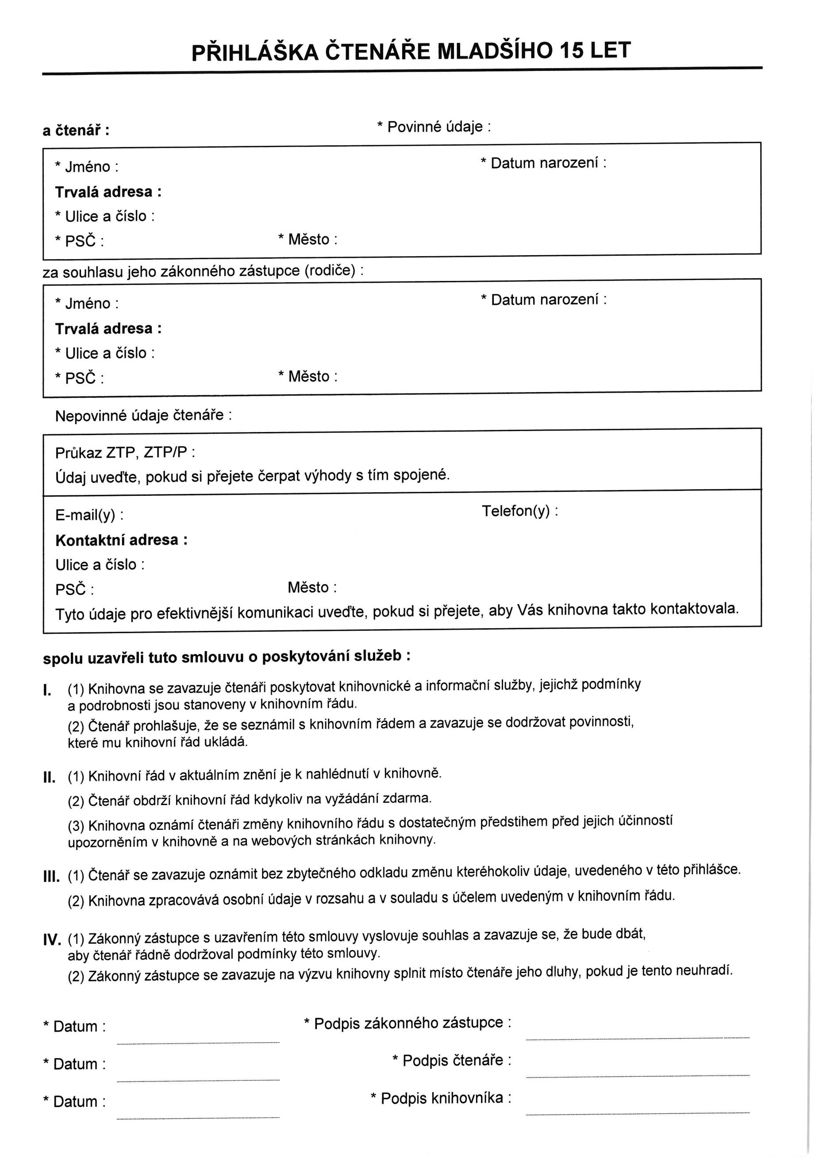
Zde doplňte název obce jako provozovatel zde doplňte název knihovny (dále jen knihovna)

